**NUME ȘI PRENUME:___________________ DATA:_____________________**

**DIN NOU LA ȘCOALĂ**

**1. CITEȘTE TEXTUL.**

Prietenie

Era o zi geroasă de iarnă. Toate străzile erau înghețate, iar literele B și P mergeau la Spectacolul de Crăciun al clasei a II- a. Din neatenție, au alunecat pe gheață și au căzut.

Însă litera N, a văzut incidentul și a mers repede să le ajute, dar cele două picioare ale ei nu erau suficient de puternice. Din fericire, trecea prin zonă litera M, care, cu trei picioare putea să meargă mult mai bine și mai repede pe gheață. Într-o clipă le-a ridicat pe cele două litere căzute.

Din acea zi s-a născut o mare prietenie între M, P și B. Din această întâmplare litera N s-a supărat atât de tare încât a hotărât să nu se mai vada niciodata cu ele.

**2. TAIE VARIANTA GREȘITĂ.**

**bonboane / bomboane**

**îmbracă / înbracă**

**conbină / combină**

**umblă / unblă**

**cânp / câmp**

**îmblânzit / înblânzit**

**timbru / tinbru**

**înparte / împarte**

**compunere / conpunere**

**conpot / compot**

**împăiat / înpăiat**

**octonbrie / octombrie**

**schimbător / schinbător**

**împreună / înpreună**

**important / inportant**

**unple / umple**

**dunbravă / dumbravă**

**plinbare / plimbare**

**3. CITEȘTE TEXTUL.**

**Rețeta bufniței**

**Într-o dimineață rece de iarnă, mai mulți puișori de bufniță s-au adunat pe lângă bătrâna bufniță înțeleaptă, Zena, care trăia într-un copac uriaș în mijlocul pădurii.**

**Puișorii s-au strâns cuminți lângă ea, iar unul dintre ei a întrebat:**

**- Bătrână bufniță înțeleaptă, cum se face că la vârsta dumneavoastră sunteți atât de sănătoasă?**

**Bufnița a răspuns clipind din ochii ei mari:**

**- Dragul meu, o să-ți spun o scurtă rețetă:**

**Avem nevoie de:**

**3 mere,**

**4 pere,**

**1 ciorchine de strugure,**

**8 prune,**

**o linguriță de veselie,**

**două linguri de prietenie,**

**zâmbete....cât mai multe.**

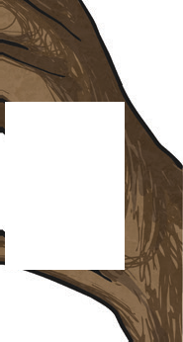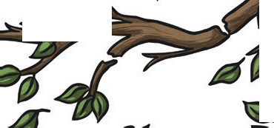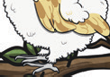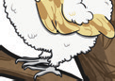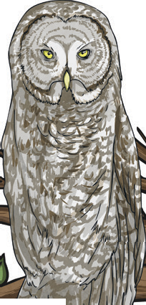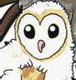

**Puișorii au râs. Abia așteptau să ajungă acasă și să își prepare și ei rețeta minune.**

**4. ALEGE VARIANTA CORECTĂ DE RĂSPUNS.**

**fructele**

**o linguriță de veselie, două linguri de prietenie și....cât mai multe zâmbete**

**a. Cele mai importante ingrediente sunt:**